

**ČASOVÝ HARMONOGRAM Fun Cup 17.7.2013**

**Timetable Fun Cup 17.7.2013**

**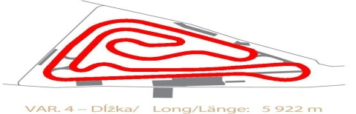  
 16.7.2013 18:00 - 21:00 Registrácia / Registration**

**17.7.2013 07:00 – 10:00 Registrácia / Registration**

**Skupina / Group Trvanie / Time**

**D 08:20 – 08:40** Voľný tréning / Free training Q 20 min.

**C 08:40 – 09:00** Voľný tréning / Free training Q 20 min.

**B 09:00 – 09:20** Voľný tréning / Free training Q 20 min.

**A 09:20 – 09:40** Voľný tréning / Free training Q 20 min.

**D 09:40 – 10:00** Voľný tréning / Free training Q 20 min.

**C 10:00 – 10:20** Voľný tréning / Free training Q 20 min.

**B 10.20 – 10:40** Voľný tréning / Free training Q 20 min.

**A 10:40 – 11:00** Voľný tréning / Free training Q 20 min.

**D 11:00 – 11:20** Voľný tréning / Free training Q 20 min.

**C 11:20 – 11:40** Voľný tréning / Free training Q 20 min.

**B 11:40 – 12:00** Voľný tréning / Free training Q 20 min.

**A 12:00 – 12:20** Voľný tréning / Free training Q 20 min.

**12:20-13:20 OBEDOVÁ PRESTÁVKA /LUNCH 60min.**

**D 13:20 – 13:40** Voľný tréning / Free training Q 20 min.

**C 13:40 – 14:00** Voľný tréning / Free training Q 20 min.

**B 14:00 – 14:20** Voľný tréning / Free training Q 20 min.

**A 14:20 – 14:40** Voľný tréning / Free training Q 20 min.

**D 14:40 - 15:00** Voľný tréning / Free training 20 min.  
**C 15:00 – 15:20** Voľný tréning / Free training 20 min.  
**B 15:20 – 15:40** Voľný tréning / Free training 20 min.  
**A 15:40 – 16:00** Voľný tréning / Free training 20 min.

**D 16:00 - 16:30** pretek / race 30 min.  
**C 16:30 – 17:00** pretek / race 30 min.  
**B 17:00 – 17:30** pretek / race 30 min.  
**A 17:30 – 18:00** pretek / race 30 min

**Organizátor si vyhradzuje právo na zmenu časového harmonogramu.**

Organizer reserves the right to do the changes in timetable.

